**RAY PORT ÜRETİM AKTARIMI**

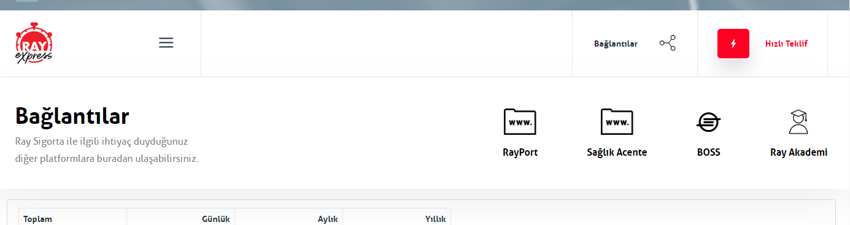

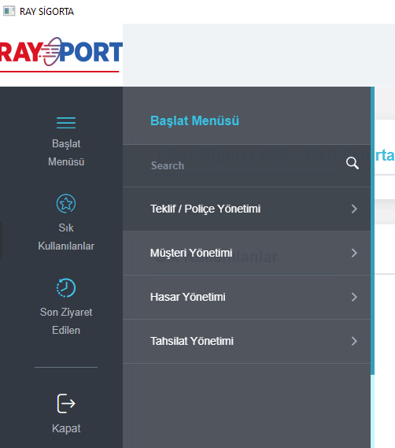

2

1

3

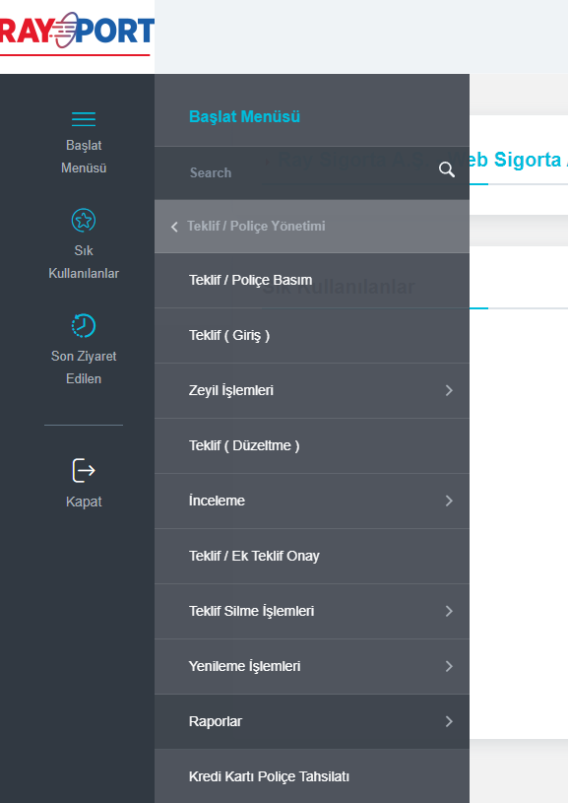

5

4

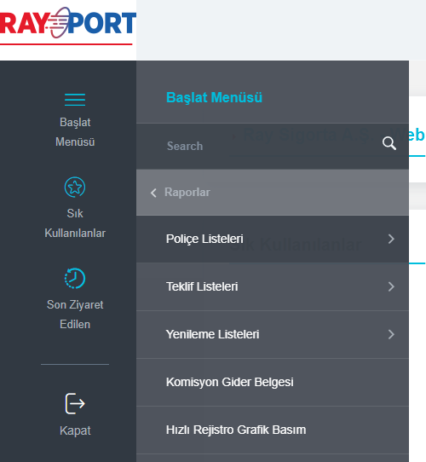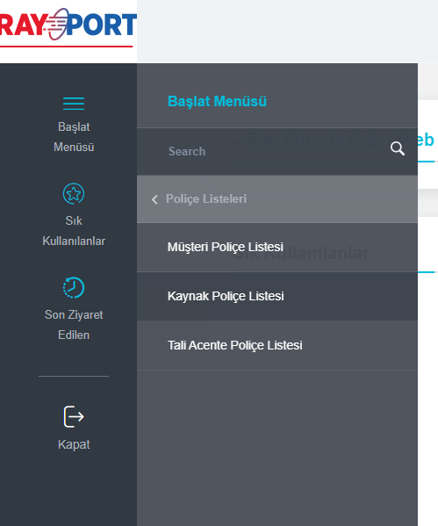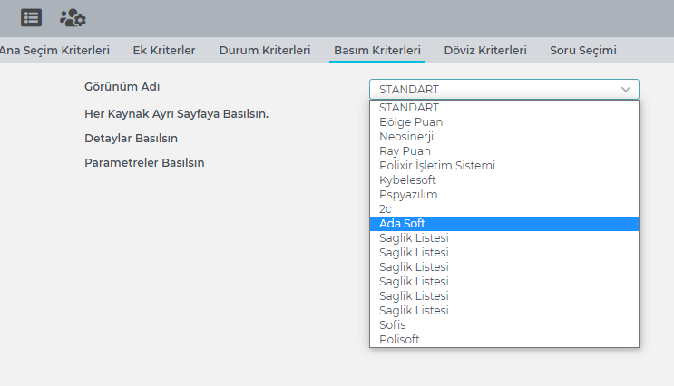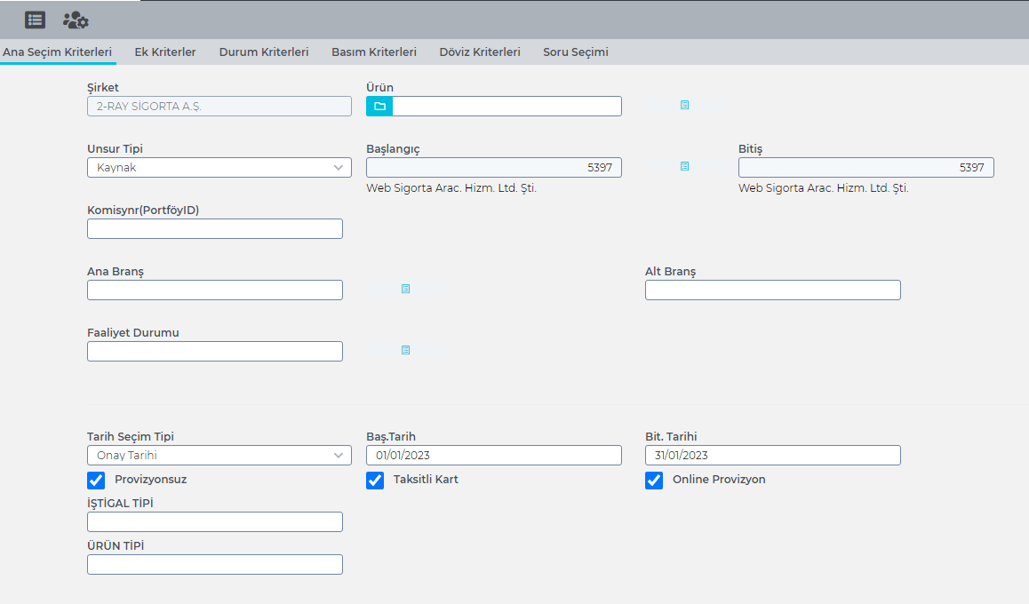

**Tarih seçim tipi, başlangıç tarihi ve bitiş tarihi alanlarını da seçtikten sonra**

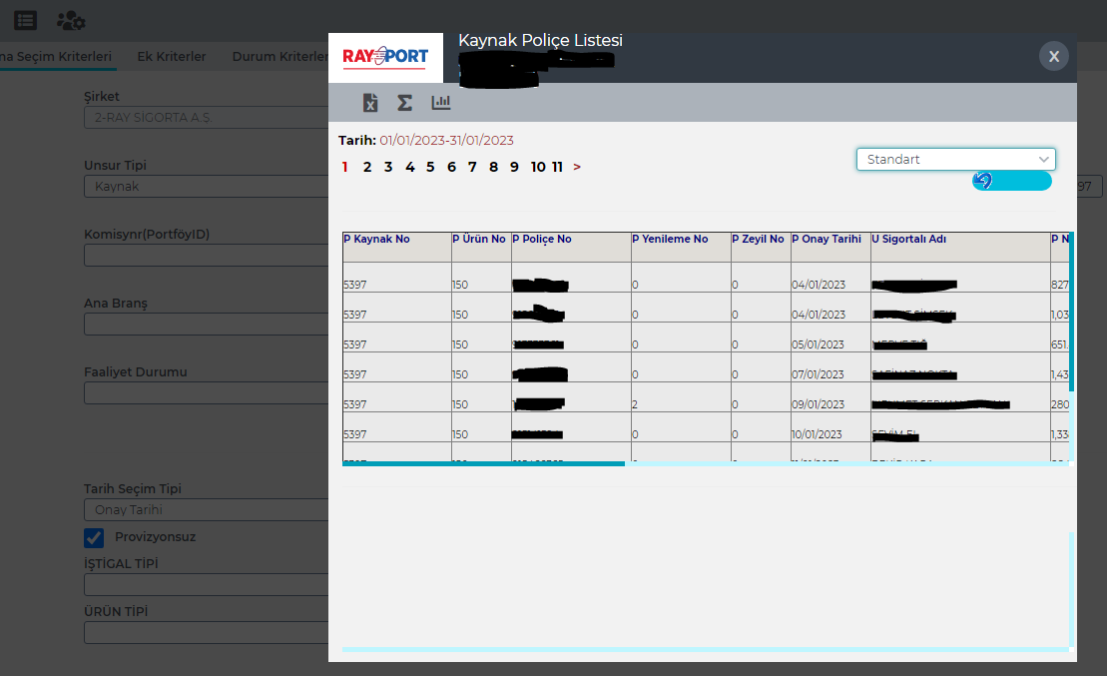

**Üretim dosyanız bu butona tıkladığınızda inmiş olacaktır, indirdiğiniz üretim dosyasını Open Acentem Programınızdan Transferler > Acente Giriş Bilgileri alanından yükleyebilirsiniz.**